附件1
技术需求及数量表
序号 | 产品参考图片 | 产品名称 | 主材料材质 | 技术参数及性能（配置）要求 | 数量/单位
1 | 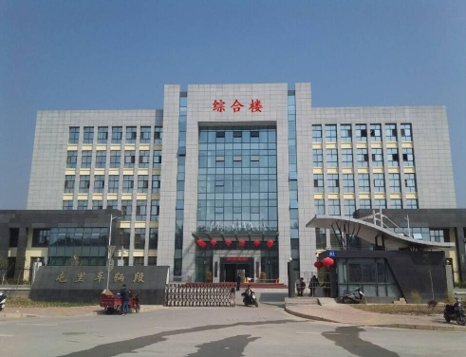 | 楼宇名称 | 不锈钢 | 尺寸：综合楼2m×2m，培训楼、维修楼、镟轮库、联合检修库、物资总库、工程车库、食堂1.5m×1.5m，洗车库1m×1m。  材质：不锈钢烤漆字 | 69㎡
2 | 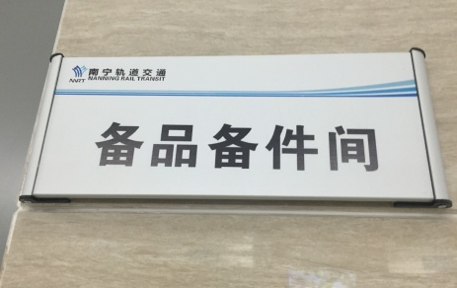 | 门牌 | 铝合金 | 长宽尺寸：30cm×12cm  材质：丝网印刷铝合金  品质：铝合金型式、基本参数、型材质量、加工质量品质不低于中华人民共和国国家标准《JB-T10482-2004丝网印刷用铝合金网框》的最低要求。  印刷工艺：丝网印刷。 | 815块
3 | 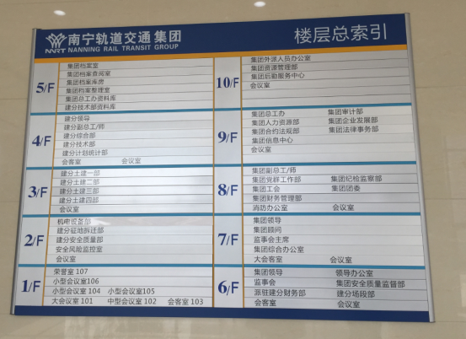 | 导视牌 | 铝合金 | 长宽尺寸：长度90cm-120cm（视内容而定），宽度60cm。  材质：丝网印刷铝合金  品质：铝合金型式、基本参数、型材质量、加工质量品质不低于中华人民共和国国家标准《JB-T10482-2004丝网印刷用铝合金网框》的最低要求。  印刷工艺：丝网印刷。 | 30块

